Инструкция Skype
Skype - бесплатное программное обеспечение, обеспечивающее текстовую, голосовую связь, видеосвязь через Интернет между компьютерами, а также платные услуги для звонков на мобильные и стационарные телефоны.

Что нужно для того, чтобы общаться в Skype:
установить на вашем компьютере программное обеспечение, соединение с Интернетом, веб-камера, компьютер с микрофоном и динамиками.

Для того, чтобы установить программное обеспечение на ваш компьютер нужно зайти на сайт www.skype.com, зайти в приложение Загрузка, скачать необходимую для вашей операционной системы версию. После того как скачается установочный файл скайп, вам нужно будет выполнить следующие действие на своем компьютер: запустить установочный файл скайп (двойным кликом левой кнопкой мыши) , затем выбрать нужный язык интерфейса скайп и нажать на кнопочку "Я согласен (-на) – далее".
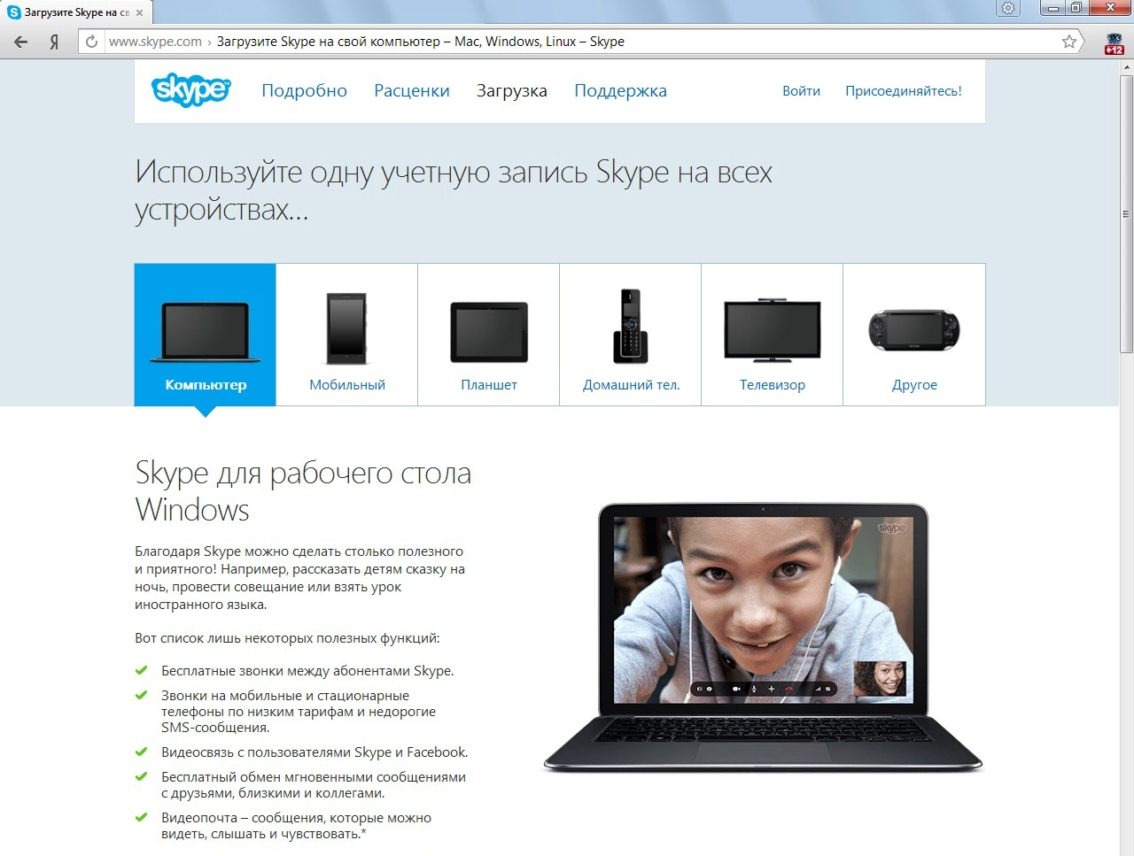

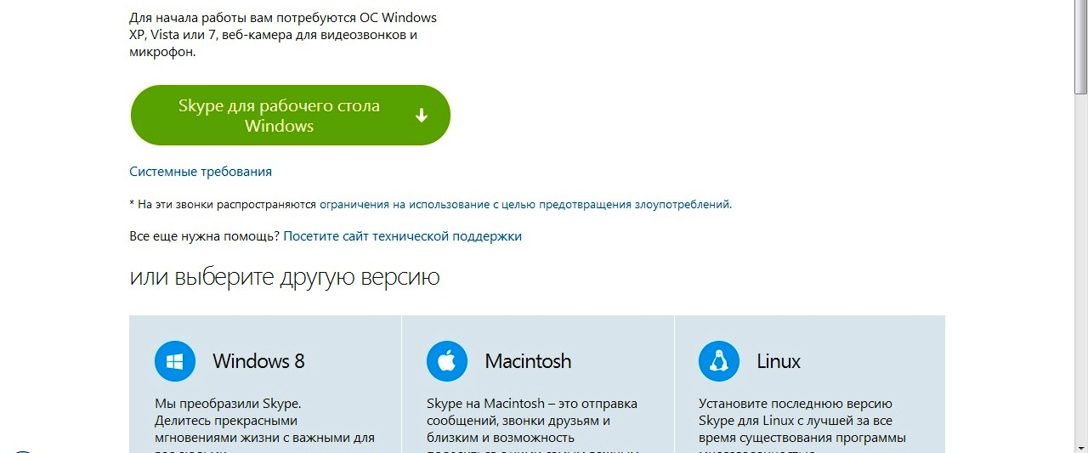

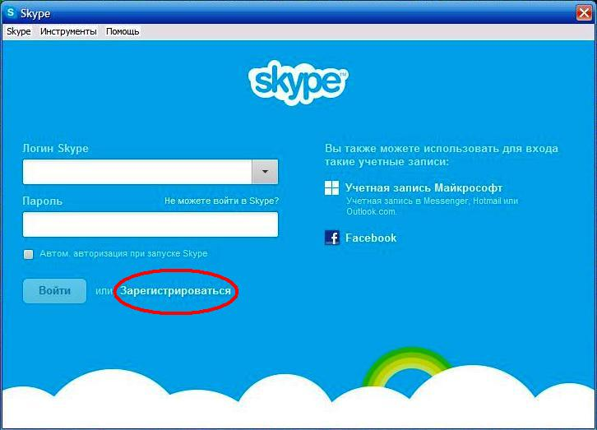
После того как закончится процесс установки скайпа, на вашем компьютере откроется программа скайп.
Первое, что необходимо сделать – это создать свою учетную запись (зарегистрироваться).
Как только вы нажмете "Зарегистрироваться" – откроется Интернет страница с формой регистрации, которую необходимо заполнить.
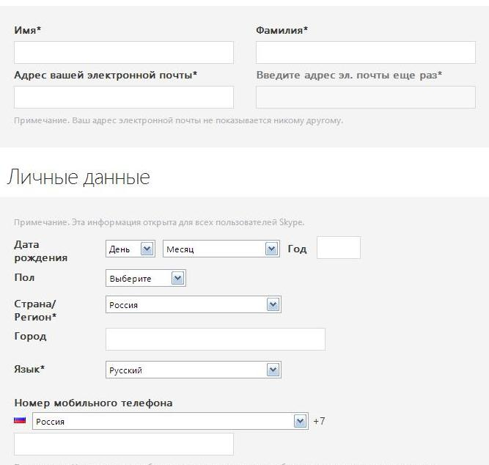
Поля, отмеченные звездочкой (*) – обязательны для заполнения.

Логин и пароль – придумываются вами самостоятельно, они должны состоять из латинских букв и/или цифр.
Логин и пароль необходимо записать или запомнить, с их помощью вы будете осуществлять вход в свою учетную запись в программе Skype.

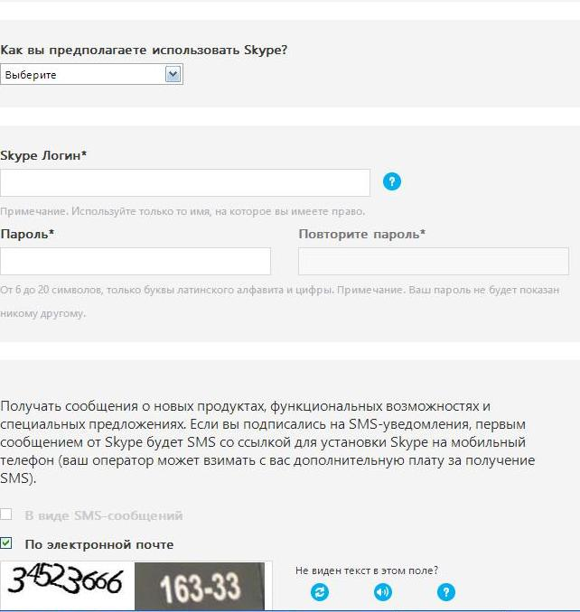

Заполнив все необходимые поля, введите защитный код.
Если вам не понятно что написано на картинке, то ее можно обновлять до тех пор пока не отобразиться для вас понятный текст.
Затем нужно согласиться с условиями пользования скайп.
Регистрация завершена.

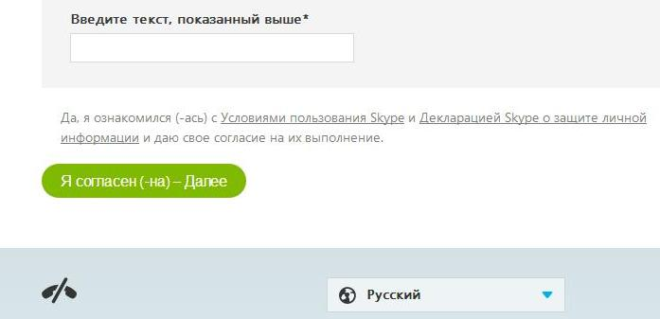
обновить, текст

После регистрации необходимо двойным кликом левой кнопкой мыши на рабочем столе открыть програму.


Вести ваш логин и пароль в программе Skype и нажать

Чтобы проверить связь и правильность настройки оборудования (микрофон, динамики), необходимо позвонить в службу поддержки (Echo/ Sound Test Servise)
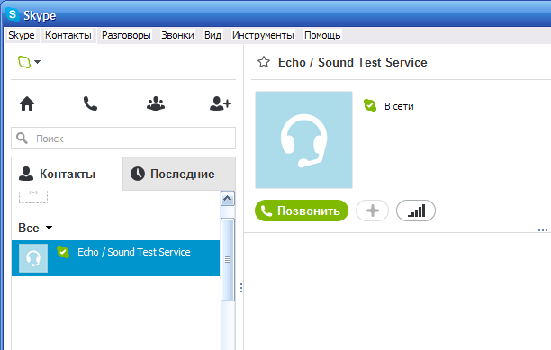

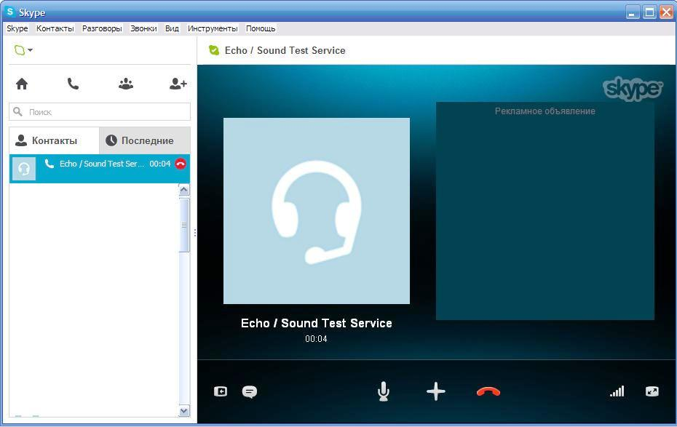

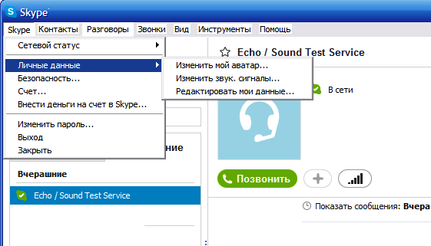
Для того, чтобы ваши знакомые вас узнавали нужно установить ваше фото (аватарка – это изображение, которое будет отображено рядом с вашим именем в списке контактов). Для это необходимо навести курсор мыши на вкладку Skype –всплывет контекстное меню, в котором нужно выбрать команду "личные данные" – "изенить аватар"– всплывет окно, с помощью которого вы сможете установить фотографию.

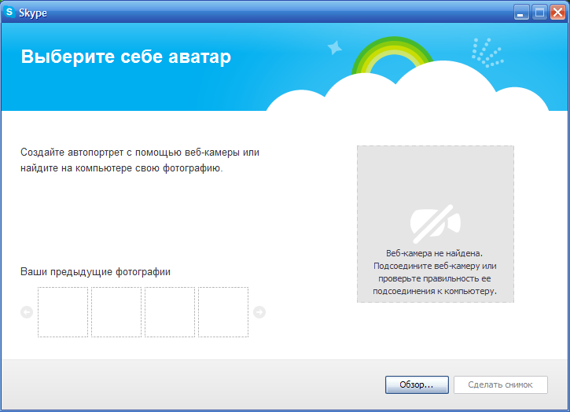

Преже чем начать общение в программе Skype необходимо добавить в список контактов своих друзей и знакомых, с которыми вы хотите общаться:
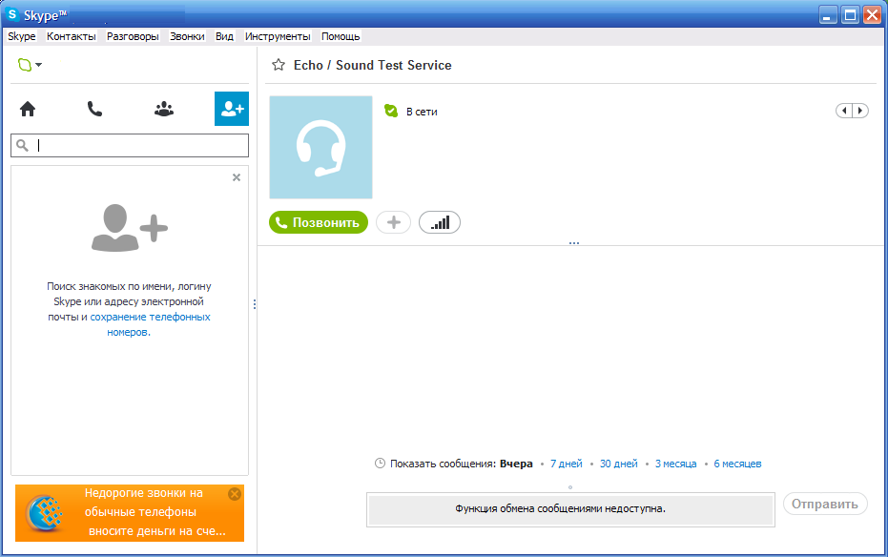
Для этого необходимо нажать на кнопку - добавление контактов,

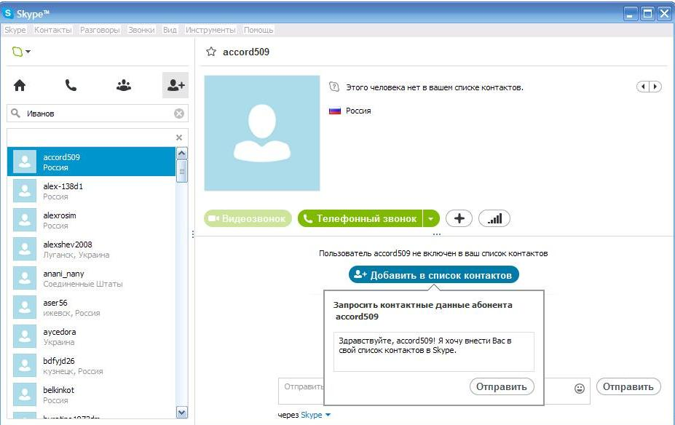
С помощью строки поиска можно найти вашего знакомого (если он зарегистрирован в Skype) по имени, логину скайпа, или адресу электронной почты. После того как вы нашли нужного вам человека необходимо добавить его в список контаков. При нажании автоматически формируется запрос, который нужно отправить.

Позвонить этому человеку можно будет после того, как он даст согласие и добавит вас в список его контактов.
Звонки в Skaype

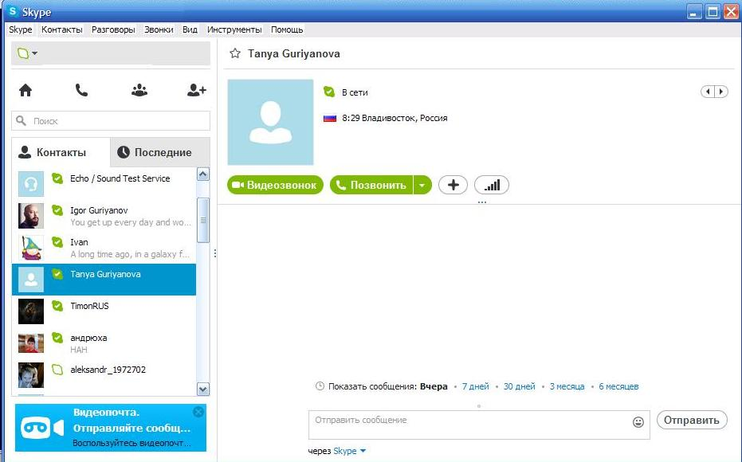
Выберите из списка контактов того человека, которому вы хотите позвонить(одним щелчком мыши). Нажмите

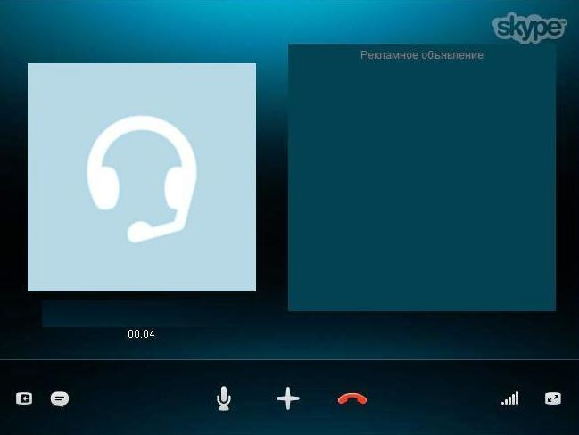

Завершить звонок – нажмите "красную трубку"

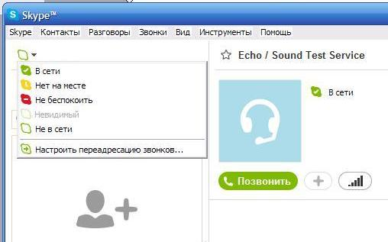
В skype можно установить сетевой статус, которые обозначают:
- в сети
- нет на месте
- не беспокоить
- невидимый
- не в сети

Отправление текстовых сообщений

Для того, чтобы написать текстовое сообщение, необходимо выбрать из списка контактов того человека, кому хотите написать сообщение, затем в текстовом поле напишите сообщение, смайлы помогут вам передать ваше настроение. После того, как сообщение будет написано, нажмите отправить или клавишу на клавиатуре Enter.
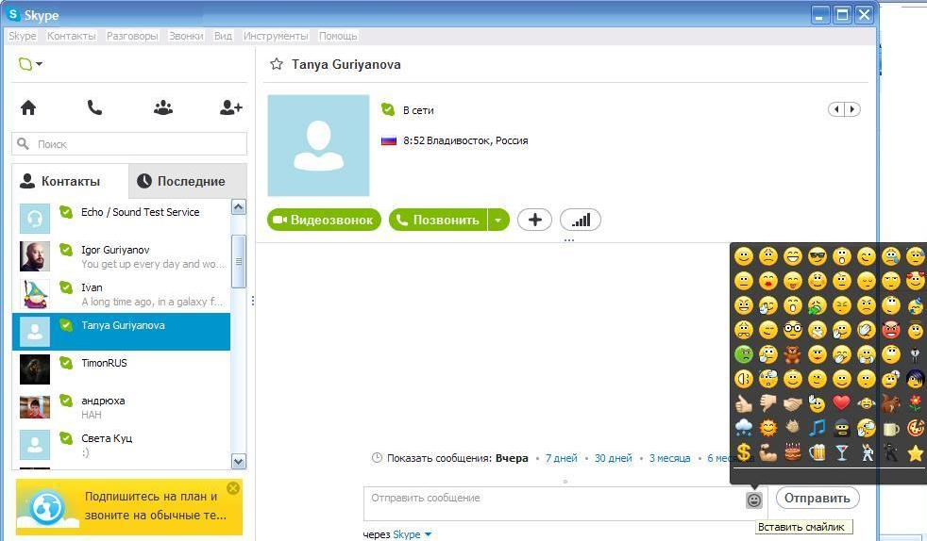

Текстовое поле
Смайлы

Отправление файлов, с помощью программы skype.

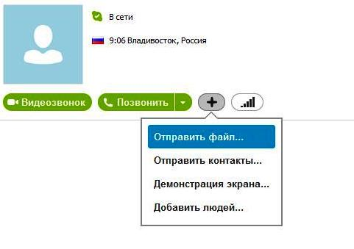
Для того, чтобы отправить файлы, нужно нажать кнопку
откроется меню, где нужно выбрать – "отправить файл".

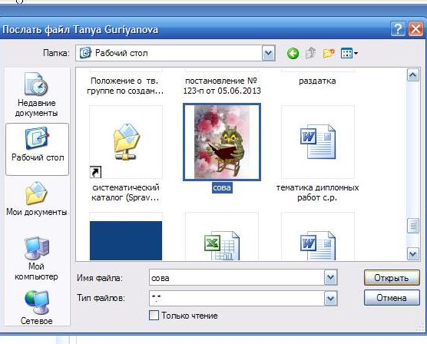
Откроется меню, где необходимо указать "путь" к тому месту, где храниться информация (например: мои документы, рисунки и.д.), выбираем необходимый файл и нажимаем открыть

Для передачи файлов (фотографии), с помощью skype, необходимо, чтобы контакт, которому вы отправляете был в сети и смог принять, отправляемые ему файлы.

Если же кто-нибудь из ваших знакомых звонит вам, то на экране появится подобное окно, оно будет сопровождаться звуковым сигналом.

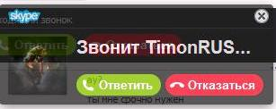



Задания для самостоятельного выполнения.

1. Найдите среди пользователей Skype своих знакомых и отправьте им запрос на добавление его в список ваших контактов.
2. Выберите из списка контактов человека, с которым вы хотите пообщаться, напишите ему сообщение или позвоните.

